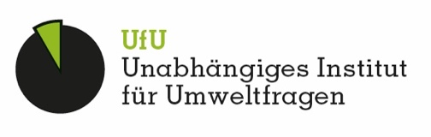

Thema: Regenerative und konventionelle Baustoffe im Vergleich

# Regenerative und konventionelle Baustoffe im Vergleich

|  |
| --- |
| **Themen:**   * Lebenszyklus (Rohstoffe, Energieaufwand, CO2) * Wohngesundheit (Schadstoffemissionen, Behaglichkeit) * Biodiversität (Artenschutz, Umweltbelastung) * Soziale / globale Aspekte (Arbeitsbedingungen, Rohstoffe)   **Ziel:** Bewusstsein schaffen für regeneratives Bauen und Handlungsoptionen aufzeigen  **Methoden:** Lernsituation, Arbeitsteilige Gruppenarbeit und Ergebnispräsentation Vortrag oder ggf. Rollenspiel  **Zeit**: 4*90 Minuten  **Zielgruppe:** 3. / 4. Semester Bautechnik Hochbau  **Zukunftsberufe:** Planer:in mit Kompetenzen im Bereich nachhaltiges Bauen  **SDGs:** 3, 4, 8, 11, 13  **Skizze und Kurzbeschreibung:** Vorgegebenes Bestandsobjekt (mehrgeschossiger Berliner Altbau konventioneller Bauweise, ca. 100 Jahre alt) soll ressourcenschonend energetisch saniert werden (Gebäudehülle)  **Recherche / Quellen**:   * [www.oekobaudat.de](http://www.oekobaudat.de) * [www.ubakus.de](https://www.ubakus.de) * [www.offensive-gutes-bauen.de/fileadmin/user_upload/komko/bedarf/3_2_0106.pdf](https://www.offensive-gutes-bauen.de/fileadmin/user_upload/komko/bedarf/3_2_0106.pdf) |

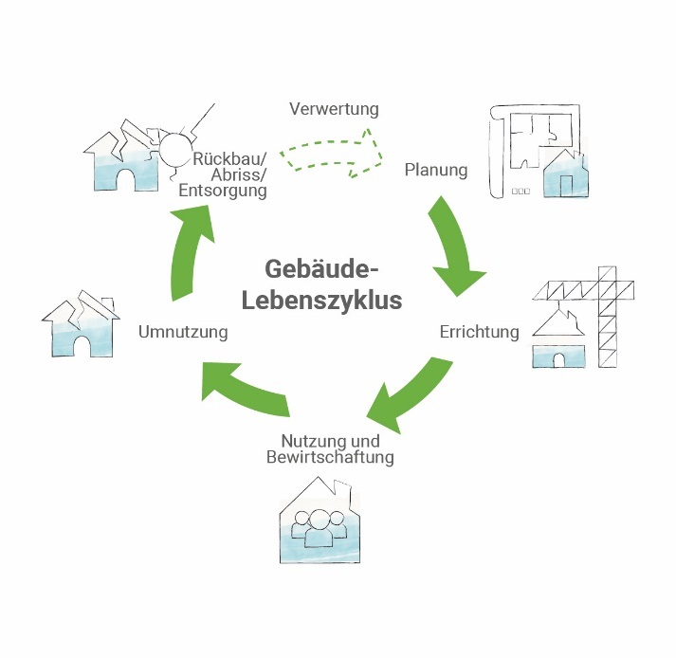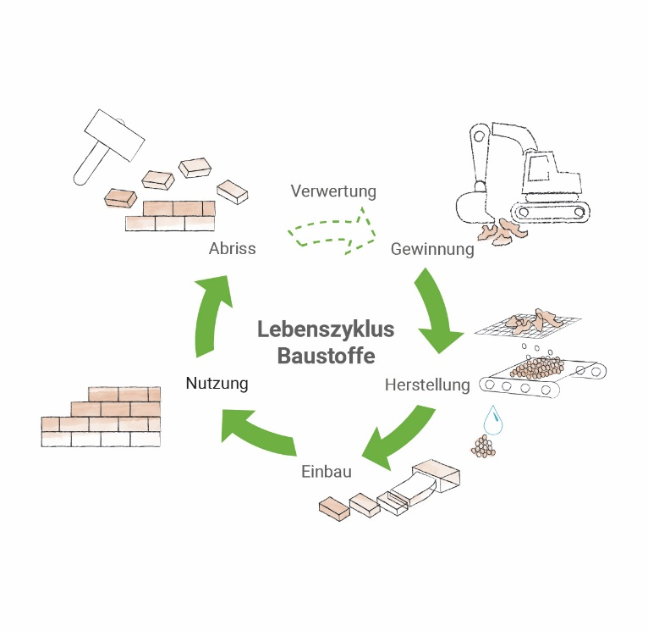

Grafiken „Gebäude-Lebenszyklus“ und „Lebenszyklus Baustoffe“ nach einem Konzept von Öko-Zentrum NRW, graphisch umgesetzt von Michelle Bruce, lizenziert unter [CC BY 4.0](https://creativecommons.org/licenses/by/4.0/legalcode.de).

**Lernsituation**

Ihr:e Chef:in beauftragt Sie, für ein bisher konventionell geplantes Sanierungsbauvorhaben Varianten zur Fassaden- und Dachsanierung unter Berücksichtigung eines möglichst hohen Anteils an regenerativen Baustoffen zu entwickeln.

Gegenüberzustellen sind Überlegungen / Werte bzgl.:

* Rohstoffe
* Energieaufwand
* CO2-Verbrauch

In Erwägung zu ziehen sind auch:

* Lebenszyklus (Entsorgung, Wiederverwendung, etc.)
* Wohngesundheit (Schadstoffemissionen, Behaglichkeit)
* Biodiversität (Artenschutz, Umweltbelastung)
* Soziale / Globale Aspekte (Arbeitsbedingungen, Rohstoffe)

**Ausgangslage (Angaben zur Konstruktion)**

Geplant ist bisher…

… für die Fassade die Realisierung eines WDVS

* 15 mm Mineralischer Putz
* 160 mm Mineralwolle WLG 032
* 20 mm Kalkzementputz (Bestand)
* 380 mm MW Ziegelmauerwerk Rohdichte 1800 kg/m3 (Bestand)
* 10 mm Kalkputz (Bestand)

… für das Dach

* Dachziegel auf Lattung und Konterlattung (Bestand)
* Bituminierte Weichfaserplatte 24 mm WLG 040
* 220 mm Mineralwolle WLG 032 Zwischensparrendämmung
* 220 / 140 Sparren (Bestand)
* 60 cm Gefachbreite (lichte Breite)
* Dampfsperre (ohne Ansatz)
* GK einfach beplankt auf Unterkonstruktion Leichtmetall 50 mm

**Aufgabe und Leistungen**

1. **Ermitteln Sie für die geplante konventionelle Sanierung:** 
   1. Wärmeverlust/U-Wert (kWh/m2)
   2. Primärenergieverbrauch (kWh/m2)
   3. Treibhauspotenzial (CO2 Äqv./m²)

Arbeitsschritte:

* Berechnen Sie den U-Wert des Bestands
* Berechnen Sie den U-Wert der geplanten konventionellen Sanierung
* Berechnen Sie a) – c) für die geplante konventionelle Sanierung

1. **Entwickeln Sie auf Basis der o.g. Kriterien eine Alternative für den Wand- und Dachaufbau unter Berücksichtigung regenerativer Bauweisen und Baustoffe.** Ermitteln Sie dazu für mindestens je drei verschiedene Materialien (für die Dämmstoffe sowie für die weiteren Schichten des Wand-/Dachaufbaus) aus nachwachsenden / recyclierten / nachhaltigen Rohstoffen
2. Bauphysikalische Eigenschaften
3. Primärenergieverbrauch (kWh/m2)
4. Treibhauspotenzial (CO2 Äqv./m²)

Arbeitsschritte:

* Recherchieren und analysieren Sie mögliche regenerative Sanierungsverfahren unter den o.g. Kriterien und wählen Sie eine Variante aus.
* Berechnen Sie den U-Wert der gewählten alternativen regenerativen Sanierung
* Berechnen Sie a) – c) für die gewählte alternative regenerative Sanierung

1. **Wählen Sie einen Wand-/ Deckenaufbau aus. Vergleichen Sie die konventionelle mit der gewählten regenerativen Variante und stellen Sie die jeweiligen Vor- und Nachteile heraus.**

Arbeitsschritte:

* Wählen Sie ein geeignetes Verfahren zur Darstellung Ihres Vergleichs

**Aufgabenvariante**

Für ein eventuelles Rollenspiel begeben Sie sich in die Rolle der:des Bauherr:in oder der:des Planenden oder des ausführenden Unternehmens. Nehmen sie möglichst unterschiedliche (extreme) Positionen (eher konventionell, traditionell oder nachhaltig denkend) bezüglich der zu favorisierenden Varianten ein.

Arbeits- / Lernmaterial ‚Regenerative und konventionelle Baustoffe im Vergleich‘ von [KlimaKompetenz-Camps](https://klimakompetenz.org/), lizenziert unter [CC-BY-SA (4.0)](https://creativecommons.org/licenses/by-sa/4.0/deed.de) - sofern nicht anders angegeben. Dargestellte Logos unterliegen dem Markenrecht und bleiben weiterhin geschützt und dürfen nicht verändert werden.